ПРЕДЛОГ

ЛОКАЛНИ АКЦИОНИ ПЛАНОВИ
ЗА УНАПРЕЂЕЊЕ ОБРАЗОВАЊА,
ЗАПОШЉАВАЊА И ЗДРАВЉА РОМА
У ОПШТИНИ ОЏАЦИ

ЗА ПЕРИОД од 2011. до 2015. године

Март, 2011.

С А Д Р Ж А Ј:

УВОД | 3 стр.
Зашто баш Локални акциони план из области која се односи на унапређење образовања Рома? | 4 стр.
РЕЗИМЕ | 6 стр.
1. ПОСТОЈЕЋЕ СТАЊЕ (предуслови за израду ЛАП-а) | 7 стр.
Општи подаци о општини Оџаци | 7 стр.
Анализа стања циљне групе и закључци | 11 стр.
Приоритетне циљне групе | 12 стр.
Циљеви унапређивања образовања, запошљавања и здравља Рома у општини Оџаци | 13 стр.
2. ИМПЛЕМЕНТАЦИЈА ЛАП-а | 14 стр.
Ресурси | 14 стр.
Механизми за примену, праћење и оцењивање ЛАП-а | 15 стр.
План комуникације са јавношћу | 16 стр.
3. АКЦИОНИ ПЛАН ЗА УНАПРЕЂЕЊЕ ОБРАЗОВАЊА РОМА  за период од 2011- 2015. године | 17 стр
4. АКЦИОНИ ПЛАН ЗА УНАПРЕЂЕЊЕ ЗАПОШЉАВАЊА РОМА  за период од 2011- 2015. Године | 24 стр.
5. АКЦИОНИ ПЛАН ЗА УНАПРЕЂЕЊЕ ЗДРАВЉА РОМА  за период од 2011- 2015. Године | 28 стр.

У В О Д:
Декада за инклузију Рома 2005-2015. године је међународна иницијатива, прва те врсте, у оквиру које су се Владе Централне и Југоисточне Европе обавезале да, у регионалним оквирима, делују на унапређивању социјално-економског статуса и инклузији Рома.
Декада окупља Владе, међувладина тела и невладине организације, укључујући и цивилне организације Рома, са циљем да убрзају процес унапређења положаја Рома, као и транспарентно и мерљиво извештавање о постигнутом напретку.

Декада инклузије Рома (2005 – 2015. године) је започета 2. фебруара 2005. године. Премијери 12 земаља Централне и Источне Европе: Републике Чешке, Републике Словачке, Републике Мађарске, Републике Хрватске, Републике Србије, Републике Црне Горе, Републике Македоније, Републике Бугарске и Републике Румуније, Републике Босне и Херцеговине, Републике Албаније и Краљевине Шпаније потписали су декларацију којом су се обавезали да ће њихове земље водити ефикасне и делотворне политике која ће допринети даљој друштвеној еманципацији Рома, унапређењу услова живота припадника ромске заједнице и укључивању Рома у процесе доношења одлука.
Владе земаља које учествују у Декади инклузије Рома и представници ромских заједница из ових земаља су се усагласили да остваривање циљева Декаде захтева вођење активне политике у четири приоритетне области:

- Образовање
- Здравствена заштита
- Становање
- Запошљавање

Свака од Влада израдила је своје акционе планове за остварење циљева Декаде. Влада Републике Србије усвојила је акционе планове за Декаду инклузије Рома на седници одржаној 27.01.2005. године и то за све четири приоритетне области.
Касније, Влада Републике Србије је у априлу 2009. године усвојила Стратегију за унапређивање положаја Рома у Републици Србији, која поставља основе за унапређивање положаја Рома, смањење разлике између ромске популације и осталог становништва, као и идентификовање и примену мера афирмативне акције, нарочито у областима образовања, здравља, запошљавања и становања.

Такође, тада су усвојени и Национални акциони планови из 13 области: из 4 приоритетне области су дорађени и ревидирани (образовање, запошљавање, услови становања, здравствена заштита), повратак по основу споразума о реадмисији, антидискриминативне мере, интерно расељена лица, култура, лична документа, медији и информисање, социјално осигурање и социјална заштита, специфичан положај жена, политичко учешће и представљање.

За имплементацију Стратегије на националном нивоу одговорно је Министарство за људска и мањинска права, тј. Канцеларија за спровођење стратегије. На покрајинском нивоу ради Канцеларија за инклузију Рома при Покрајинском секретаријату за рад, запошљавање и равноправност полова, а на локалном нивоу у 55 општина и градова у Србији раде локални координатори за ромска питања.

ЗАШТО БАШ ЛОКАЛНИ АКЦИОНИ ПЛАНОВИ ИЗ ОБЛАСТИ КОЈЕ СЕ ОДНОСЕ НА УНАПРЕЂЕЊЕ ОБРАЗОВАЊА, ЗАПОШЉАВАЊА И ЗДРАВЉА РОМА?
Суштински предуслови за унапређивање положаја Рома, а тиме и успешне интеграције, чине управо области образовања, запошљавања и здравља припадника ромске националне заједнице.

Овај документ треба да дефинише правце деловања општине Оџаци у области унапређења економског положаја Рома преко побољшања њиховог образовног статуса, квалификација, положаја на тржишту рада али и здравственог стања, тј. услова живота. Овим документом, такође ће се дефинисати механизми помоћу којих се може пратити реализација мера које треба да допринесу остварењу овог циља.

У Србији, према званичним подацима (попис становништва из 2002. године), живи 108.193 Рома, док ромске организације тврде да их је три пута више. Према подацима тих организација, у Србији има око 600 дивљих насеља у којима живи становништво ромске националности.
Пописом становништва из 2002. године, утврђено је да у Војводини живи 29.050 Рома, док према незваничним подацима тај број износи око 80.000. Највећи део ромског становништва је насељен у ромским енклавама, без основних инфраструктурних услова.
Према UNICEF-овом извештају о стању деце у Републици Србији (2006. година), готово 70% ромске деце је сиромашно, а преко 60% ромских домаћинстава са децом живи испод границе сиромаштва. Најугроженија су деца која живе изван градова и у домаћинствима са више деце. Преко 4/5 сиромашне ромске деце живи у породицама у којима одрасли чланови немају ни основно образовање.
Роми су релативно млада популација. Званична статистика говори да деца узраста до шест година чине преко 15% укупне ромске популације, а да деце узраста од 7 до 14 година има преко 16%. Процењује се да би се број ромске деце у узрасту који одговара припремном периоду за школу (од три до шест година) и основној школи могао кретати приближно између 60.000 и 120.000.
Статистички подаци о школама не садрже податке о националној припадности, па се о националној заступљености у различитим сегментима система образовања закључује на основу вредности добијених на узорцима појединачних истраживања.
У Истраживању вишеструких показатеља (MICS 3, 2005. година) наводи се да је предшколским образовањем (узраст три до пет година) обухваћено око 40% већинске деце и само 3,9% ромске деце из сламова. Обухват припремним предшколским програмом код већинске деце износи 88,6%, а код ромске деце 56,9%. Основну школу завршава 95% већинске деце, а према проценама само 21 до 37% Рома. Обухват средњом школом на узрасту 15 до 18 година износи 76,42% код већинске деце, а код ромске деце мање од 8%.
Према Истраживању о положају Рома, ИРЛ и избеглица које је релизовао UNDP (2005. година), Роми проводе упола мање времена у школовању него остали у истим насељима: Роми 5,5 година, остали 11 година (Роми у просеку мање него што је довољно за завршетак основне школе, остали три године више). Трећина ромске популације нема никакво образовање или има само неколико разреда основне школе, тек нешто више од петине има завршену основну школу, око 11% Рома има завршену средњу школу, а свега 1% има више или високо образовање.

Основно обележје друштвено-економског положаја већине Рома представља низак степен економске активности, висока незапосленост и готово стопостотна искљученост Рома из јавних институција. О овоме упечатљиво говоре подаци из Пописа становништва 2002. године: од укупног броја Рома економски је активно само њих 27,2%, а у узрасту радно способних економски је активно 58,2% Рома.
Област у којој се Роми најчешће радно ангажују јесте сива економија. Ниска стопа економске активности већинa Рома представља последицу економске културе, друштвено-економске заосталости, изразитих политичких баријера у запошљавању и одређеног скупа демографских чинилаца. Већина Рома је изван система запошљавања, они нису легално економски активни и махом се воде као незапослени. Када се налазе на тржишту радне снаге, раде најтеже и најопасније послове по најнижој цени. Сакупљачи секундарних сировина чине једну од најексплоатисанијих група радника, са најнижим ценом рада. Држава мора да препозна овакав вид рада као легитимну врсту делатности.
Два основна фактора која доприносе неповољном положају Рома на тржишту рада и која већину Рома ограничавају на ниско плаћена и привремена занимања су: 1) низак ниво образовања и стручне обуке, и 2) дискриминација од стране потенцијалних послодаваца.

Подаци прикупљени из рутинске здравствене статистике, нарочито они који се односе на оболевање, не садрже информације о етничкој припадности, па се здравствено стање ромске популације може пратити само на основу резултата циљаних истраживања. Најпознатија истраживања, из којих су изведени готово сви показатељи здравственог стања Рома, била су Истраживање вишеструких показатеља стања и положаја деце и жена у Србији (из 2005. године) и Истраживање о животном стандарду (спроведено 2003. и 2007. године). Просечна старост Рома на територији Аутономне Покрајине Војводине према подацима пописа становништва из 2002. године је 27,2 године. Просечна старост ромских жена и мушкараца је за 14, односно 12 година нижа од просечне старости жена и мушкараца опште популације. С обзиром на раширеност фактора који негативно утичу на стање здравља у ромској популацији као што су сиромаштво, лоши животни услови и друштвена искљученост постоји неопходност предузимања активности на повећању знања и информисања о правима на здравствену заштиту, здрављу и здравим стиловима живота у ромској популацији. У оквиру унапређења здравствене заштите ромске популације која је неодвојива од побољшања животног окружења у ромској заједници посебан значај има унапређење здравствене заштите деце и жена у репродуктивном периоду.

Са циљем унапређивања положаја Рома у општини Оџаци, а у складу са препорукама Владе Републике Србије датим у Стратегији за унапређивање положаја Рома, Локална самоуправа општине Оџаци је израдила пројекат „Унапређење рада локалне самоуправе“ који је затим спровела уз подршку Покрајинског секретаријата за локалну самоуправу и међуопштинску сарадњу и у сарадњи са РЦ АЛФА, у оквиру којег је израдила Локалне акционе планове за унапређење образовања, запошљавања и здравља Рома.

Локални акциони планови за унапређење образовања, запошљавања и здравља Рома у општини Оџаци за период од 2011. до 2015. године (ЛАП) представља документ које су, урадиле Радне групе које је именовао председник општине Оџаци. Радне групе чинили су представници општине Оџаци задужени за друштвени сектор, представници Националне службе за запошљавање, Школске управе (основних школа и предшколске установе), Дома здравља, ромских невладиних организација и координаторка за ромска питања. Менторску подршку пружила је Боданка Тасев-Периновић, специјалисткиња, која је ангажована да уради обуку радне групе и прати и подржава процес израде документа до његовог усвајања.

Радну групу за израду Локалног акционог плана унапређивање образовања Рома у општини Оџаци чинили су:
- Мишковић Јелица, координатор за ромска питања
- Војислава Бељански, шеф одсека за трезор
- Едита Ковач, директор основне школе у Богојеву
- Бране Нинков, директор основне школе у Дероњама
- Јелена Селак, директор предшколске установе у Оџацима

Радну групу за израду Локалног акционог плана унапређивање запошљавања Рома у општини Оџаци чинили су:
- Мишковић Јелица, координатор за ромска питања
- Радмила Маливук, дипломирани економиста
- Војислава Бељански, шеф одсека за трезор
- Владимир Стојнић, саветник у испостави НСЗ у Оџацима
- Весна Макочевић, координатор испоставе НСЗ у Оџаци

Радну групу за израду Локалног акционог плана унапређивање здравља Рома у општини Оџаци чинили су:
- Мишковић Јелица, координатор за ромска питања
- др Саво Сунајко
- Милка Мандић, директор центра за социјални рад
- Рајко Јовановић, председник НВО „Романо Суно“
- Војислава Бељански, шеф одсека за трезор

ЛАП као званични документ општине дефинише правце деловања општине Оџаци у области унапређења процеса образовања, запошљавања и здравља Рома, конкретне мере и активности којима би се побољшао садашњи неповољан положај у ове три области, као и јасне механизме помоћу којих се може пратити остваривање постављених циљева.
Током 2008. године, координаторка за ромска питања општине Оџаци је у сарадњи са невладиним ромским организацијама из Богојева и Дероња реализовала истраживање (Израда Социјалне карте којом је обухваћено 479 породица а 1239 лица.) кроз анкетирање Рома и том приликом утврдила бројчани и социо-економски положај Рома на територији општине Оџаци. Стога је ЛАП заснован на реалној анализи стања положаја Рома у општини Оџаци.

Р Е З И М Е:
Основа за израду ЛАП-а за унапређење образовања, запошљавања и здравља Рома у општини Оџаци су следећи документи: Стратегија за унапређење положаја Рома у Републици Србији, Национални акциони планови за образовање, запошљавање и здравствену заштиту Рома, Стратегија за смањење сиромаштва у Републици Србији, Стратегија социјалне заштите општине Оџаци, локални Акциони план за унапређење становања Рома у општини Оџаци и други релеватни документи. Општинска управа општине Оџаци је крајем 2007. године ангажовала Координатора за ромска питања, а уз помоћ Министарства за рад и социјалну политику које је јавно објавило конкурс за увођење ромских координатора у општинама, са циљем да се израде локални акциони планови из четири приоритетне области и то: становање, образовање, запошљавање и здравље.

ЦИЉЕВИ:
- Локалног акционог плана за унапређење образовања Рома у општини Оџаци је укључивање Рома у образовни систем и обезбеђење континуитета у образовању, обезбеђивање квалитетног образовања, успостављање механизама који ће подстицати толеранцију и уважавање различитости и неговање културног идентитета.
- Локалног акционог плана за унапређење запошљавања Рома у општини Оџаци је повећање запошљивости Рома и Ромкиња подстицањем преудезтништва, организовањем и укључивањем Рома и Ромкиња у програме јавних радова, као и повећање конкурентности на тржишту рада кроз стручно оспособљавање и дошколовавање.
- Локалног акционог плана за унапређење здравља Рома у општини Оџаци је унапређеље услова живота Рома и Ромкиња повећањем нивоа знања о значају лечења и значају превентивне контроле здравља и побољшањем доступности здравствене заштите.

Локални акциони планови за унапређење образовања, запошљавања и здравља Рома у општини Оџаци је кључни документ којим ће се општина Оџаци спремније укључити у реформе у области решавања проблема ромске популације, развити нове механизме сарадње између кључних актера и самим тим допринети побољшању квалитета живота Рома. Општина Оџаци је формирањем радних група за израду ЛАП-а и постављеним задацима пред исту препознала потребу планирања у области образовања, запошљавања и здравља Рома. Израдом акционог плана стварају се могућности унапређења положаја Рома, у складу са идентификованим потребама корисника, на основу доброг познавања и дефинисања приоритетних потреба. С обзиром на ограничена буџетска средства којима општина располаже, потребно је јасно и прецизно утврдити приоритете деловања и усмерити активности ка дефинисаним мерама. Акциони план је направљен према актуелним подацима и приоритетима, који су дефинисани у времену његовог доношења, али у његовој реализацији могуће је мењати поједине сегменте и прилагођавати их потребама грађана, јер акциони план представља развојни документ.

ПОСТОЈЕЋЕ СТАЊЕ (предуслови за израду ЛАП-а):

ОПШТЕ ИНФОРМАЦИЈЕ О ОПШТИНИ ОЏАЦИ
Општина Оџаци се налази у Западнобачком управном округу. Захвата површину од 411 км² и чини је девет насеља са 35.582 становника. Граничи се са општинама: Апатин, Кула, Врбас, Бачка Паланка, Бач, а Дунав је природна граница са Хрватском. Општина Оџаци је преко општине Бачка Паланка повезана са Новим Садом, а преко општине Сомбор са Суботицом. Од Новог Сада је удаљена 70 км а до Суботице 80 км (Слика 1. и Табела 2.).
Слика 1. Положај општине Оџаци у Србији и у односу на
суседне општине
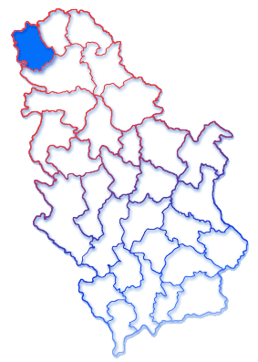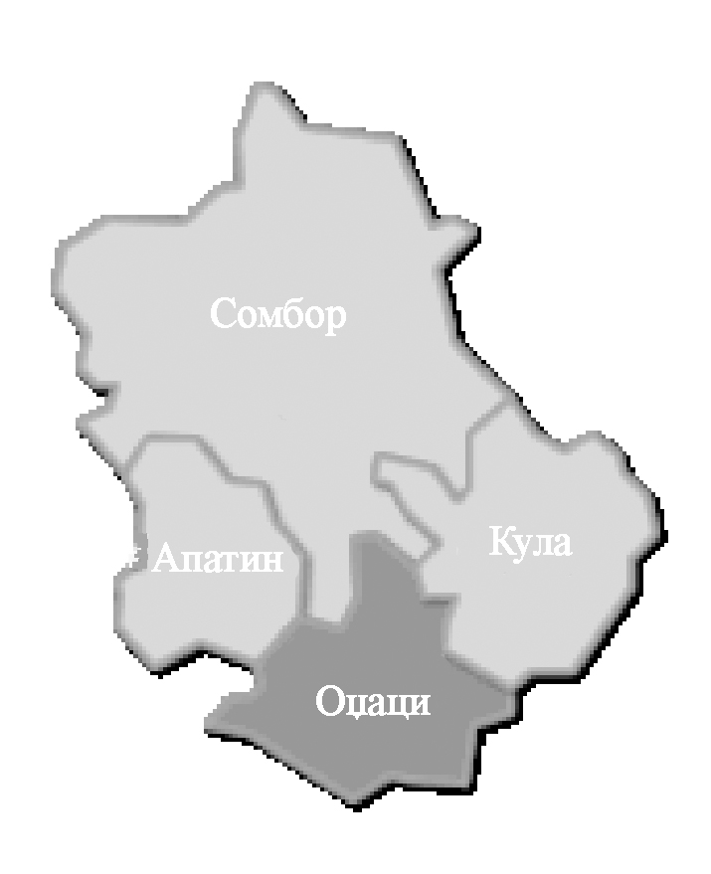

Табела 2. Површина, број насеља и број становника појединачних општина Западно-бачког округа
Територија | Површина | Број насеља | Број становника  (1991. год - попис) | Број становника  (2002. год - попис)
Западно-Бачки округ | 2.420 км² | 37 | 210.679 | 214.011
Оџаци | 411 км² | 9 | 36.189 | 35.582
Сомбор | 1.178 км² | 16 | 94.081 | 97.263
Апатин | 350 км² | 5 | 31.850 | 32.813
Кула | 481 км² | 7 | 48.559 | 48.353

Општина Оџаци има 9 насеља организованих кроз 9 месних заједница (Слика 2.).
Слика 2. Насеља у општини Оџаци
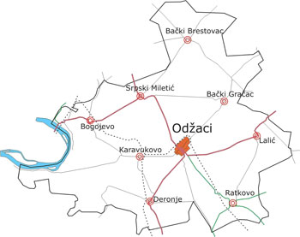

Списак насеља и број становника према попису из 2002. године
- Оџаци.................................... 9.940
- Каравуково........................... 4.991
- Ратково................................. 4.118
- Српски Милетић.................. 3.538
- Бачки Брестовац................... 3.469
- Бачки Грачац........................ 2.913
- Дероње................................. 2.847
- Богојево............................... 2.120
- Лалић................................... 1.646

Структура становништва
Према попису из 2002. године број становника износи укупно 35.582 настањених у 9 месних заједница. Градска месна заједница – Оџаци броји 9.940 становника. Становништво општине Оџаци чини укупно 12.443 домаћинстава, од тога је 2.647 самачких домаћинстава, а 3311 двочланих. Просечан број чланова домаћинстава у општини је 2.86. У полној структури, незнатно су више заступљене жене (Графикон 1.).

Графикон 1. Полна структура становништва
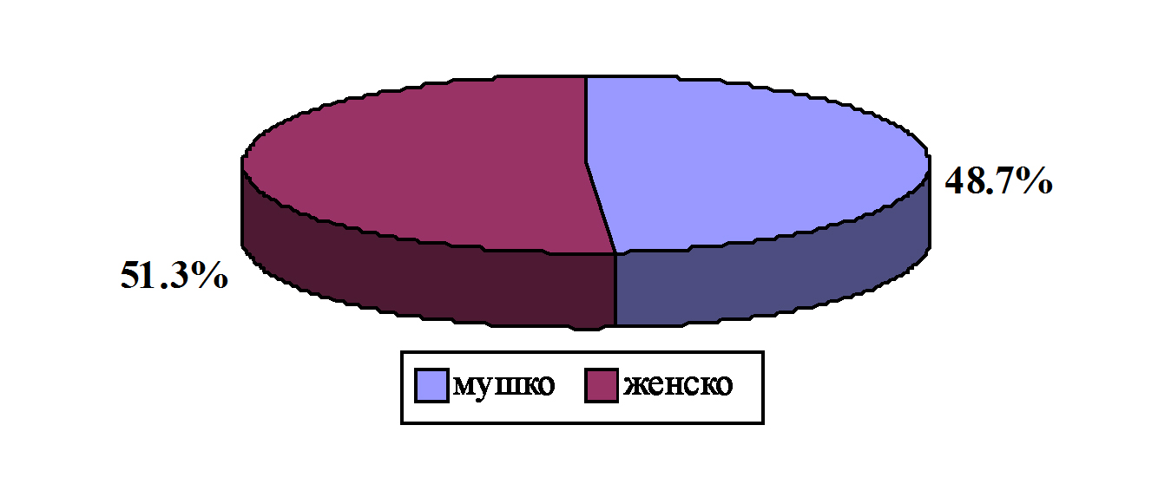

Структура становништва према старосној доби: најмлађи становници наше општине до 14 година чине 14.9% од укупног становништва или 5.304 становника. Млади од 15 до 30 година чине 20% или 7.118 становника. Одрасли од 30 до 50 година 28% или 9920 становника, док старији део популације од 50 до 90 година чине 36.5% или 12.994 становника (Графикон 2.).

Графикон 2. Старосна структура становништва

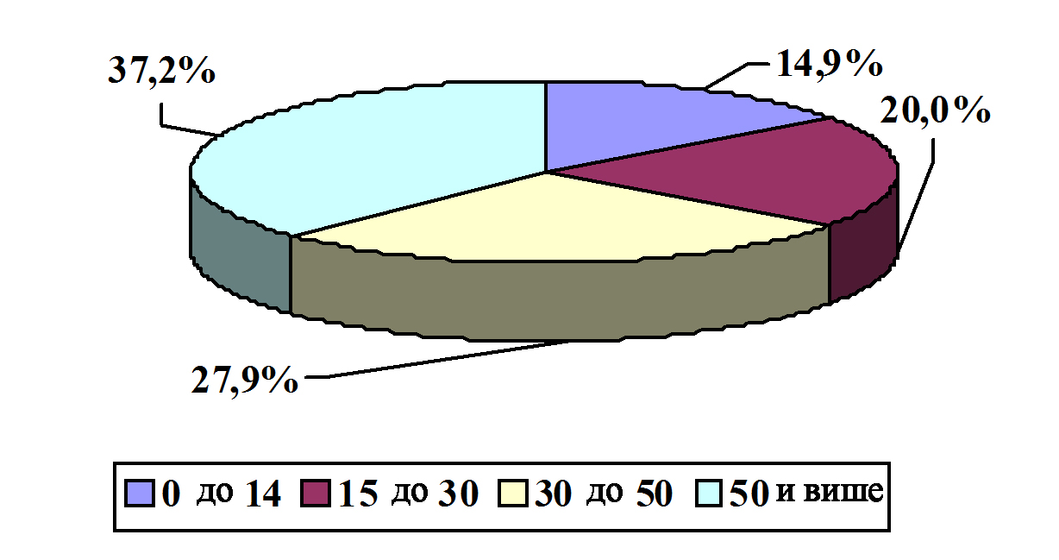

Општина Оџаци је мултинационална средина и највећу етничку групацију чине Срби са 82.8% од укупног броја становништва. Мађари чине 4.4% становништва, затим следе Словаци са 2.8%, Роми са 2.4% и остале етничке заједнице (Црногорци, Хрвати, Румуни, Југословени и други) које заједно чине 3.9% укупног становништва општине Оџаци (Графикон 3.).

Графикон 3. Национална структура становништва
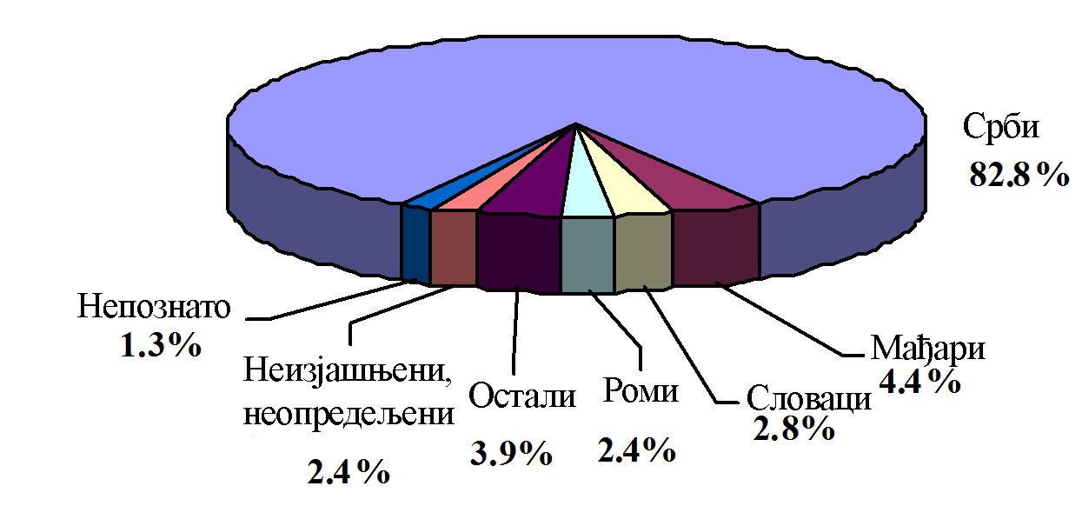

Образовна структура становништва према попису из 2002. године показује да је 22% укупног становништва без основне школе или има непотпуно основно образовање, а да с друге стране има 5% становништва са високим и вишим образовањем. Најзаступљенија је група са завршеним средњим образовањем 37% (Графикон 4.).

Графикон 4. Становништво старо 15 и вишегодина према школској спреми
(попис 2002. године)
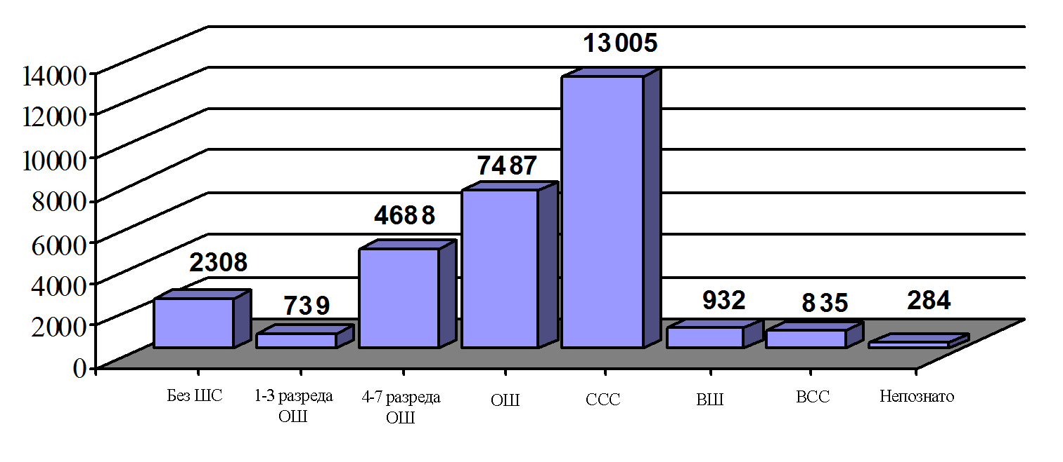

Радни контигент становништва у општини Оџаци чини 23.802 становника, активног становништва има преко 15.000, а омладина чини 30% од укупног радног становништва (Графикон 5.).

Графикон 5. Становништво према активности, према попису из 2002. године

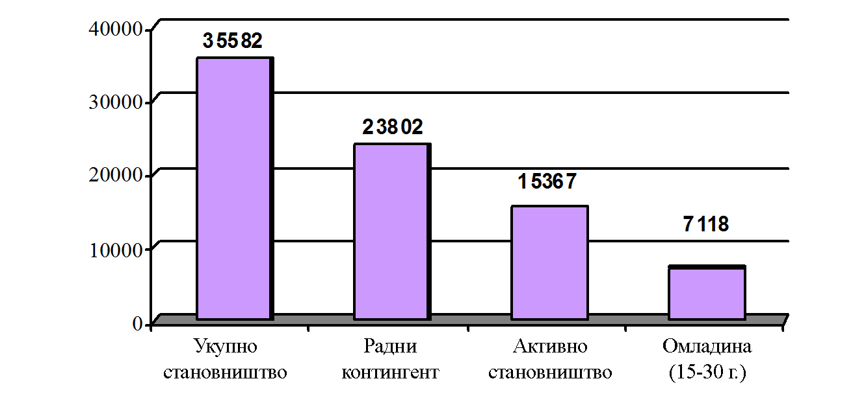

АНАЛИЗА СТАЊА ЦИЉНЕ ГРУПЕ и ЗАКЉУЧЦИ:

На подручју општине Оџаци, према Попису становништва из 2002. године, живи 839 припадника Ромске заједнице (2,36% од укупног становништва општине).
Табела 3: Становништво ромске националности по насељима у општини из 2002. године.

НАСЕЉА | 1981. година |  | 1991. година |  | 2002. година
НАСЕЉА | Укупно | Роми | Укупно | Роми | Укупно | Роми
Бачки Брестовац | 3,876 | 20 | 3,738 | 14 | 3,469 | 35
Бачки Грачац | 2,996 | 11 | 2,925 | 9 | 2,913 | 11
Богојево | 2,557 | 163 | 2,312 | 331 | 2,120 | 374
Дероње | 2,963 | 291 | 2,876 | 203 | 2,847 | 307
Каравуково | 5,682 | 14 | 5,597 | 4 | 4,991 | 0
Лалић | 1,859 | 7 | 1,701 | 22 | 1,646 | 15
Оџаци | 9,933 | 31 | 10,559 | 27 | 9,940 | 58
Ратково | 4,337 |  | 4,130 | 15 | 4,118 | 23
Српски Милетић | 3,764 | 7 | 3,666 | 14 | 3,538 | 16
УКУПНО | 37,967 | 544 | 37,504 | 639 | 35,582 | 839

Из приказаних података се види да је константан раст броја становника ромске националности и да их је највише настањено у Дероњама и Богојеву.
Од укупног броја Рома 79 % их је радно способних у доби од 15 до 60 година старости.
Графикон 6:

Према истраживању које је спроведено у периду од 10.01.2008. године до 15.02.2008. године, за социјалну карту ромске популације коју су сачиниле радне групе унутар ромских невладиних организација и то «Млади Роми» из Богојева и «Романо Суно» из Дероња, утврђено је да на територији општине живи 479 породица и 1239 Рома (3,48% од укупног становништва), од чега деца чине 14%.

Табела 4: Приказ података о ромским породицама према Социјалној карти Рома из 2008. године

НАСЕЉА | Број становника | Број породица | Број деце школског узраста | Број деце предшколског узраста | Број самачких старачких домаћинстава
Бачки Брестовац | 15 | 6 | 4 | 0 | 2
Бачки Грачац | 49 | 18 | 11 | 0 | 3
Богојево | 547 | 207 | 75 | 16 | 15
Дероње | 377 | 154 | 44 | 5 | 29
Каравуково | 26 | 10 | 3 | 0 | 2
Лалић | 12 | 4 | 3 | 0 | 2
Оџаци | 140 | 56 | 21 | 6 | 6
Ратково | 41 | 15 | 6 | 2 | 3
Српски Милетић | 32 | 9 | 3 | 1 | 2
УКУПНО | 1239 | 479 | 170 | 30 | 44

Из горе приказаних података се види да је НАЈВЕЋИ број деце у Богојеву и Дероњама, и то 119 деце школског узраста и 21 дете ромске националности предшколског узраста.

На основу спроведеног истраживања процењено је да су ромска деца у Богојеву и у Дероњама приоритетне циљне групе.

ПРИОРИТЕТНЕ ЦИЉНЕ ГРУПЕ

Узроци
Подаци о ниском обухвату ромске деце и младих свим нивоима образовања, као и подаци о напуштању основне школе показују да систем образовања: 1) не може да обезбеди образовање за сву децу; 2) да нема ефикасне механизме којима ће полазнике задржати у систему и омогућити да свако оствари своје право на образовање.
Језичка баријера је један од основних фактора који утичу на просечно лошије постигнуће ромских ученика у школи и истовремено један од главних разлога за висок проценат упућивања ромске деце у специјалне школе.
Посебан проблем представља упућивање ромске деце у специјалне школе.
Разлози за релативан неуспех ромске деце на тестовима који мере зрелост за полазак у школу и менталне способности потребне за праћење школске наставе су пре социјално-културне и језичке природе, него што говоре о стварним интелектуалним (не)способностима ромске деце.
Један од начина да се ови проблеми ублаже је учешће ромског асистента приликом тестирања, који преводи детету питања и задатке и помаже му да их разуме. Ову праксу иницирала су удружења грађана и она се последњих десетак година показала као врло корисна у спречавању да се ромски ученици без основа упућују у специјалне школе. Међутим, присуство ромског асистента је у потпуности препуштено доброј вољи стручног сарадника који обавља тестирање. Министарство просвете је 2007. године упутило препоруку за ангажовање ромских асистената, али законско решење још увек није дефинисано.
С друге стране, ромска деца често напуштају редовно школовање и већ у раној фази прелазе у специјалне школе јер у обичној школи немају потребну пажњу и подршку наставника, заштиту од игнорисања, маргинализације, узнемиравања, па и дискриминације. Ова деца доживљавају неуспех у школи и постају демотивисана, што продубљује неуспех све док се не стекну услови за премештај у специјалну школу.
Такође, велики број ромске деце похађа школе за образовање одраслих. Деца ромске националности похађају школе за образовање одраслих зато што нису успела да се упишу у редовне основне школе на време или су се из ње исписала.
Наставни план и програм основних школа за образовање одраслих садржи само предмете који имају за циљ основно описмењавање ученика. И када заврше ову школу, њихове перспективе се, у најбољем случају, своде на могућност да упишу обуку за занат у трајању од неколико месеци, а то им опет ограничава могућности запошљавања.
Већина ромске популације живи у неформалним насељима (сламовима) искљученим из урбаног система, чије су основне карактеристике: недовољна опремљеност инфраструктуром, пренасељеност, веома мали број стамбених јединица, непостојање минимума стамбених стандарда, сиромашно окружење, неприступачност социјалних сервисима, велика удаљеност од основних друштвених садржаја и сервиса и др.
Ови услови негативно утичу на образовање и здравствено стање Рома. Услед недостатка финансијских средстава родитељи нису у могућности да омогуће школовање својој деци.
Већина ромских домаћинстава има ограничене изворе прихода (то су углавном сезонски радови у пољопривреди и грађевинарству, рад у сивом сектору, сакупљање секундарних сировина, дознаке из иностранства и социјална помоћ од државе).
Два основна фактора која доприносе неповољном положају Рома на тржишту рада и која већину Рома ограничавају на ниско плаћена и привремена занимања су: 1) низак ниво образовања и стручне обуке, и 2) дискриминација од стране потенцијалних послодаваца.
Треба нагласити да се Ромкиње суочавају са „двоструком дискриминацијом“ – са једне стране, ради се о дискриминацији од стране већинске популације, а са друге, о дискриминацији унутар самог ромског друштва. То Ромкиње још више гура на маргине економског друштва.
Већи део ромске популације, било да станује у селу или граду, живи у крајње лошим стамбеним условима, у нехигијенским насељима, са нефункционалном и недовољном инфраструктуром, нерегулисаним правним статусом и великом густином становања. Само 61% ромских домаћинстава има одговарајуће снабдевање водом, 32% је прикључено на централну канализациону мрежу, док 5% ромске популације нема било какве санитарне уређаје.
Становници ромских насеља на територији општине Оџаци, насељени су у веома лошим и непогодним условима за становање, који директно утичу на њихово здравствено стање. Наиме према подацима Министарства здравља Републике Србије, од 100 Рома само 1 доживи 60 година.

ЦИЉЕВИ УНАПРЕЂИВАЊА ОБРАЗОВАЊА, ЗАПОШЉАВАЊА И ЗДРАВЉА РОМА У ОПШТИНИ ОЏАЦИ:

Дугорочни циљеви:
- Укључивање Рома у образовни систем и обезбеђење континиитета у образовању
- Повећање запошљивости Рома и Ромкиња и повећање конкуретности на тржишту рада
- Унапређење здравственог стања и услова живота Рома у општини Оџаци
Специфични циљеви ЛАП-а су:
ОБРАЗОВАЊЕ
- Планирање, подршка и укључивање Рома у образовни систем
- Материјална и финансијска подршка ромским ученицима у школама
- Реализација радионица, семинара и обука наставног кадра
- Информисање шире друштвене заједнице о образовању Рома
ЗАПОШЉАВАЊЕ
- Унапређивање предузетништва код Рома и Ромкиња спровођењем субвенција за само-запошљавање и ново запошљавање
- Креирање и спровођење посебних програма обука за стручно оспособљавање Рома и Ромкиња за дефицитарна занимања
- Организовање и укључивање незапослених Рома и Ромкиња у програме јавних радова
ЗДРАВЉЕ
- Повећање нивоа знања о значају лечења и значају превентивне контроле здравља
- Побољшање доступности здравствене заштите

ИМПЛЕМЕНТАЦИЈА ЛАП-А
РЕСУРСИ - БУЏЕТ
Процењено је да ће за реализацију Локалних акционих планова 2011-2015. год бити укупно потребно око 9.580,000., од чега ће локална самоуправа општине Оџаци обезбедити 3.432,850 дин. (у првој години имплементације). Детаљан годишњи буџет за сваку следећу годину примене Локалног плана биће урађен на основу разрађених годишњих планова за те године.
Средства за реализацију овог Локалног плана обезбеђиваће се из различитих извора: делом из буџета локалне самоуправе, делом из донаторских буџета, односно помоћу пројеката који ће се развити на основу овог Локалног плана, као и из других доступних извора.

ПОТРЕБНА ДОКУМЕНТА ЗА ИМПЛЕМЕНТАЦИЈУ:
Израђена база података о броју припадника ромске националности у општини

Постојећи ресурси потребни за имплементацију ЛАП-а
У општини Оџаци су током 2009. године издвојена финансијска средства за Роме у износу од 500.000,00 динара а у 2010. години су планирана у износу од 2.317.000 динара, а утрошено 1.304.403,50
Општина Оџаци поседује одређен број стручних кадрова који су својим знањем и стеченим искуством дали значајан допринос у самој изради ЛАП-а, те да ће активно учествовати у имплементацији истог.

МЕХАНИЗМИ ЗА ПРИМЕНУ, ПРАЋЕЊЕ И ОЦЕЊИВАЊЕ ЛАП-а
Механизми за примену Локалних акционих планова за унапређивање образовања, запошљавања и здравља Рома у општини Оџаци представљају локалне структуре, сет механизама и процедура уз које ће се осигурати успешно спровођење ЛАП-а. У оквиру локалних структура, разликују се:
- Структуре за управљање процесом имплементације ЛАП-а и
- Структуре које су оперативне и носе имплементацију ЛАП-а.
Структуре за управљање процесом имплементације Локалних акционих планова за унапређивање образовања, запошљавања и здравља Рома у општини Оџаци представљају следећи органи и тела:
- Скупштина општине Оџаци,
- Председник општине Оџаци,
- Радне групе за имлементацију ЛАП-а.

Скупштина општине Оџаци усваја – доноси Локалне акционе планове за унапређење образовања, запошљавања и здравља Рома у општини Оџаци и обезбеђује сразмерна буџетска средства за њихову реализацију. Скупштина најмање једном годишње разматра извештај о имплементацији ЛАП-а, постигнутим резултатима и приоритетним пројектима, врши евентуалне измене Локалних акционих планова.

Председник општине Оџаци одређује састав и именује радну групу за имплементацију ЛАП-а као тело које сачињавају представници свих сектора и релевантних институција и организација заинтересованих за развој и унапређења образовања, запошљавања и здравља Рома.

Радне групе за имлементацију ЛАП-а испитују потребе грађана/ки, дефинишу и предлажу стратешке приоритете, у сарадњи са надлежним институцијама, организацијама и општинским службама, утврђују предлоге годишњих акционих планова и износе потребних средстава за њихову реализацију. Радне групе координирају израду и прате имплементацију Локалног акционог плана за унапређење образовања, запошљавања и здравља Рома у општини Оџаци и одговорне су за спровођење процеса мониторинга и евалуације. Радне групе најмање једном годишње извештавају Скупштину Општине о имплементацији ЛАП-а и постигнутим резултатима, предлажу евентуалне измене ЛАП-а и приоритетне пројекте. Радне групе редовно консултују и информишу јавност о процесу имплементације ЛАП-а и обезбеђује транспарентност у раду и адекватну друштвену подршку.
Локални акциони планови за унапређење образовања, запошљавања и здравља Рома у општини Оџаци теже да демонстрирају спремност за укључивање Рома у све друштвене сфере. У циљу обезбеђивања пуне и ефикасне имплементације ЛАП-а, поред основних структура за управљање и имплементацију, овим документом се дефинишу и оквирни механизми и процедуре потребни за координацију активности:
- Скупштина Општине најмање једном годишње разматра извештај о спровођењу Локалних акционих планова за унапређење образовања, запошљавања и здравља Рома у општини и усваја корективне мере и акционе планове за наредну годину.
- Радне групе прате, координирају и мониторишу спровођење ЛАП-а и уз акционе планове, најмање једном годишње припремају извештај за Скупштину. Такође, радне групе ће радити интерну евалуацију имплементације овог документа.
- Радне групе осигуравају да се благовремено, у процесу креирања општинског буџета, презентују акциони годишњи планови проистекли из овог ЛАП-а и тако обезбеди адекватна финасијска подршка за њихово спровођење.
- Радне групе, у складу са својим овлашћењима праве годишње планове свога рада и деловања и комуникације према локалној власти, другим актерима и према јавности. Свој план рада достављају скупштини на увид и усвајање. За рад и деловање Радних група услове обезбеђује општина Оџаци.(простор,финансијски и канцеларијски материјал)
- Радне групе преко органа локалне самоуправе прослеђују своје извештаје са оценама успешности спровођења. Радне групе иницирају регионалне и/или међуопштинске састанке (најмање једном годишње) са циљем размена информација и дефинисања заједничких интереса. Ови састанци су саставни део годишњих планова рада Раднних група.
Поред напред наведеног потребно је развити следеће механизме и институционализовати их:
Протокол о сарадњи - дефинисати и усвојити јединствен протокол о сарадњи између локалне власти и других релевантних јавних и приватних субјеката којима су приоритетне делатност из области образовања, запошљавања и здравља којим се јасно препознаје улога, обавезе и одговорност сваког од анкетара у односу на усвојени ЛАП. У циљу ефикасније и рационалније организације појединих услуга, општина Оџаци и свака Радна група за спровођење локалног акционог плана ће бити спремни и отворени да се повезују са другим општинама у округу и шире.

ПЛАН ПРОМОЦИЈЕ ЛАП-а
Након израде Локалног акционог плана промовисаће се његов садржај. Постоје разни начини промоције али чланови радних група су изабрали промоцију кроз медије, састанцима у самим институцијама и организацијама које су значајне и релевантне за успешну имплементацију документа.

ПРОМОЦИЈА ЛОКАЛНОГ АКЦИОНОГ ПЛАНА ће се одвијати кроз:
1. Постављање документа у електронској форми на сајт општине.
2. Јавне дискусије у електронским и штампаним медијима.
3. Округли столови, трибине и кампање са циљем подизања свести јавности о значају локалног акционог плана.

АКЦИОНИ ПЛАН ЗА УНАПРЕЂЕЊЕ ОБРАЗОВАЊА РОМА

Табела 5: АКЦИОНИ ПЛАН ЗА УНАПРЕЂЕЊЕ ОБРАЗОВАЊА РОМА ЗА ПЕРИОД 2011- 2015. године
Циљ | Мера |  | Задатак | Индикатор | Носилац активности | Мониторинг |  | Временски рок/  извори финансирања
1. Планирање, подршка и укључивање Рома у образовни систем- | 1. 1. Израда базе података са свим  релевантним подацима из области образовања о  ромској популацији на  теритирији општине Оџаци  (образовни  статус...) |  | - прикупити и ажурирати податке  - израдити софтвер | - Формирана база података  - Извештај о постојећем стању | 1.Ромска удружења  2.Координатор за ромска питања  3. Школска управа | Радна група за израду и имплементацију  ЛАП-а |  | Од марта 2011.  100.000 динара
1. Планирање, подршка и укључивање Рома у образовни систем- | 1.2. Укључивање што већег броја  ромске деце у систем  предшколског  образовања, општини Оџаци |  | - Организовати информативне састанаке у ромским насељима о целодневним програмима  - Подршка ромским асистентима | - Број одржаних састанака  - Број информисаних породица | - 1.Педагошки ромски асистенти  - Координатор за ромска питања  - Педагози, васпитачи | Предшколска установа |  | Мај 2011 – Септембар 2011  50.000 динара
1. Планирање, подршка и укључивање Рома у образовни систем- | 1.3. Писање индивидуалних васпитно'образовних планова као и планирање активности за унапређивање васпитања и образовања ромске деце у оквиру годишњих планова |  | - Организовати обуке подршка стручним кадровима при предшколској установи за писање планова | - Број учесника обука | Школска управа  Центар за интерактивну педагогију  Министарство просвете | Предшколска управа |  | 150.000 динара
1. Планирање, подршка и укључивање Рома у образовни систем- | Ангажовање ромских асистената '- Подстицај социјалном и језичком развоју у  предшколском периоду |  | Подршка ученицима ромске националности | Урађен опративни и месечни план рада | Покрајински секретаријат за образовање  Школска управа Сомбор  Општина | Министарство просвете  Општина  Школска управа |  | 300.000
1. Планирање, подршка и укључивање Рома у образовни систем- | Стварање услова за отварање група за пријем млађе деце обезбеђивањем простора и средстава за опремање простора и стручног кадра |  | Обезбедити простор и опремити | Створени услови за рад | Покрајински секретаријат за образовање  Школаска управа  Локална самоуправа | Радна група |  | 300.000 динара
1. Планирање, подршка и укључивање Рома у образовни систем- | Психо-социјална помоћ деци  са посебним потребама |  | Прикупљање података | Организација хуманитарних акција | Педагог  Педагошки асистент  Директор  Локална самоуправа  Министарство образовања  Покрајински секретаријат за образовање | Школска управа  Радна група |  | 300.000 динара
1. Планирање, подршка и укључивање Рома у образовни систем- | Подршка талентованој ромској деци кроз стипендирање и награђивање |  | - Информисати Роме о спровођењу конкурса  - Организовати конкурс  - Доделити награде | Број награђене талентоване ромске деце | Локална самоуправа  Покрајински секретаријат за образовање | Радна група |  | 500.000 динара
1. Планирање, подршка и укључивање Рома у образовни систем- | Укључивање Рома у савете  родитеља у школама као и у  Одборе основних и средњих  школа како би учествовали у  доношењу одлука |  | Избор родитеља у савет школе | Присуство изабраног састанцима Савета | Савет родитеља | Директор ОШ
2. Материјална и финансијска подршка ромским ученицима | Обезбедити бесплатно за  сиромашну ромску децу:  - боравак деце у целодневним и полудневним  предшколским групама  - ужину за предшколску и школску децу  - уџбенике и школски прибор  -  - материјална помоћ (опрема  за физичко, одећа, обућа,екскурзије, рекреативна  настава, средства за хигијену) |  | Прикупљање података  Организовање хуманитарне помоћи | Обезбеђена новчана средства | Локална самоуправа  Школска управа  Невладине организације | Радна група  Координатор за ромска питања |  | Континуирано - сваке године  500.000 ужина  600.000 уџбеници
2. Материјална и финансијска подршка ромским ученицима | - описмењавање младих који  су застарели за основно  образовање (верификација  једне основне школе)  - омогућити им ванредно  завршавање основних школа  - омогућити им наставак  школовања (завршавања  једног од стручних курсева,  обука за рад) |  | Прикупити податке о заинтересованим Ромима  Организовати ванредно завршавање основног образовања или стручних курсева | Формирана база података  Број полазника | Координатор за ромска питања  Канцеларија за инклузију Рома  Локална самоуправа | Радна група |  | јун –новембар 2011.  500.000 динара
Подршка образовању ромским средњошколцима | Обезбедити смештај у ученичке домове и месечне карте за ђаке који путују |  | Организовати конкурс и обезбедити смештај | Број пријављених средњошколаца | Локална самоуправа  Школска управа | Радна група |  | Током имплемантације ЛАП-а  500.000
3.Организовање радионица, семинара и обука | Обука постојећег наставног  васпитног и наставног кадра за  сарадњу са ромским  породицама и рад са ромском  децом |  | Организовати информативне састанаке у школама | Број одржаних састанака | Ромски асистенти  Школска управа | Радна група |  | Април - мај 2011.  100.000 динара
3.Организовање радионица, семинара и обука | Радионице са децом о  понашању и значају  образовања |  | Анимирати што већи број ромске деце  Организовати радионице на месечном нивоу (3 радионице у сваком семестру-полугодишту) | Број одржаних радионица | Ромски асистенти  Школска управа | Координатор за ромска питања  Школска управа  Радна група |  | Током имплемантације ЛАП-а  300.000
3.Организовање радионица, семинара и обука | Подршка девојчицама у  школовању:  - информативне радионице о  већој прихваћености и мањем  отпору према образовању |  | Организовати информативне састанке у ромском насељу  Организовати радионице једном месечном током шест месеци годишње (3 у сваком семестру) | Број информисаних породица  Број одржаних радионица | Ромски асистент Школска управа | Радна група  Школска управа  Координатор за ромска питања |  | Током имплементације  300.000
3.Организовање радионица, семинара и обука | Радионице о подизању свести родитеља о важности образовања |  | Организовање радионица, едукативних састанака  - Две радионице годишње у оба ромска насеља | Број радионица и састанака | Ромски асистент  Школска управа  Локална самоуправа | Радна група  Школска управа  Координатор за ромска питања |  | Током имплементације  100.000 динара
3.Организовање радионица, семинара и обука | Организовање наставе ромског језика са елементима националне културе |  | Анкетирање родитеља о потреби изучавања ромског језика  Организовање наставе за све заинтересоване на месечном нивоу | Изјава родитеља  Број часова | Покрајински секретаријат  Школска управа  Канцеларија за инклузију Рома  РЕФ – Ромски образовни фонд | Радна група  Школска управа |  | Перманентно  500.000 динара
4.Писање извештаја | Израда годишњих извештаја |  | Израдити извештај на годишњем нивоу и по потреби | Израђен извештај | Радна група | Председник општине
5. Конкурси за спровођење мера ЛАП намењени невладиним организацијама | Организовање конкурса и одабир пројеката |  | Имлементација општинских конурса минимум једном годишње. | Реализован конкурс.  Број одобрених пројеката  Извештаји о реализацији пројеката | Радна група. | Одељење за друштвене делатности |  | 100.000 динара за потребе реализације конкурса
6.Односи са јавношћу | Редовно информисати јавност током имплементације ЛАП-а |  | Организовати минимум једном годишње конференције за штампу,  Објављивати једном у 3 месеца чланке у локалном листу, као и на локалним радио и ТВ станицама,  Објављивати ажурно информације на сајту општине. | ''Наше новине''  ТВ канал 25  Радио Дероње | Координатор за ромска питања Протокол и информисање општинске управе | Радно тело Скупштине |  | Континуирано тотоком периода имплементације ЛАП-а  50.000 динара
7. Рад Радне групе за имплементацију ЛАП-а |  | Редовни састнаци Учествовање на семинарима | Одржавање редовних састанака Радне групе минимум 1 у три месеца, а по потреби и чешће | Примењено знање | Радна група | Председник општине

УКУПНО
5.250,000 ДИНАРА

АКЦИОНИ ПЛАН ЗА УНАПРЕЂЕЊЕ ЗАПОШЉАВАЊА РОМА

Табела 5: АКЦИОНИ ПЛАН ЗА УНАПРЕЂЕЊЕ ЗАПОШЉАВАЊА РОМА ЗА ПЕРИОД 2011 – 2015. године
Циљ | Мера | Задатак | Индикатор | Носилац активности | Мониторинг | Временски рок/  извори финансирања
1.Формирање евиденције и релевантне базе података о незапосленим Ромима | 1.1.Информисање и подизање свести о значају изјашњавања Рома по националној припадности.  1.2. Унапређење базе података и ажурирање података о незапосленим лицима ромске националности | 1.1. Организовати 2 информативнa састанака у 3 ромска насеља  1.2 Aнгажовање анкетара и израда анкете за примену, извршити анкетирање и обрадити податке, набавка софтвера | - Спроведена 2 информативна састанка  - Израђена база података о броју незапослених припадника ромске националности у општини Оџаци | НСЗ  Координатор за ромска питања  Локални савет за запошљавање | Радна група | Март – јун 2011  100.000 динара
2.Унапређење предузетништва код Рома и Ромкиња на територији општине Оџаци | 2.1.Информисање незапослених Рома о могућностима и условима за започињање сопственог посла кроз организацију едукативни-информативних трибина у ромским насељима  2.2. Едукација и пословна оријентација Рома за самозапошљавање, као и обука за израду бизнис плана.  2.3. Спровођење субвенција за самозапошљавање.  2.4. Старт ап и микро кредити Фонда за развој РС и АП и Агенције за развој малих и средњих предузећа | 2.1 Организовати 2 инфо састанака годишње  2.2 Организовати обуке у сарадњи са НСЗ  2.3 Формирати и спровести програм за пружање субвенција за самозапошљавање | -Број информисаних Рома.  -Број Рома којима су одобрена средства  -Број Рома корисника Sturt up и микро кредита | Канцеларија за инклузију Рома  Фонд за развој  НСЗ  Агенција за развој малих и средњих предузећа  Покрајински секретаријат за рад, запошљавање и равноправност полова  МЕЕР | Радна група | Март – Децембар 2011  ПСРЗРП  Локална самоуправа  Канцеларија за инклузију Рома  500.000 динара
3.Подстицаји и подршка послодавцима за отварање и опремање радних места намењених запошљавању Рома и Ромкиња | 3.1.Подизање свести послодаваца о значају запошљавања Рома и Ромкиња кроз индивидуалне обиласке  3.2.Субвенције послодавцима за отварање и опремање нових радних места.  3.3. Субвенција доприноса за обавезно социјално осигурање по члану 45.Закона о доприносима | 3.1 Организовати индивидуалне састанке у сарадњи са НСЗ (дневнице, путни трошкови)  3.2 Формирати и спровести субвенције за нова радна места  3.3 Информисати послодаваце о могућностима субвенционисања | Број послодаваца информисаних о значају запошљавања Рома.  Број новозапослених Рома и Ромкиња.  Број Рома и Ромкиња за које су послодавци остварили право на субвенцију | МЕРР  НСЗ  Локални савет за запошљавање  Канцеларија за инклузију Рома | Радна група | Март – Децембар 2011  ПСРЗРП  Локална самоупорава  500.000 динара
4.Повећање запошљивости Рома и Ромкиња | 4.1.Реализација мотивационог семинара намењеног незапосленим лицима ромске националности.  4.2.Укључивање незапослених Рома и Ромкиња у постојећи програм НСЗ додатног образовања и обука, kao и кроз нове програме  4.3.Креирање посебних програма обука намењених Ромима и Ромкињама на основу дефицитарних занимања и заинтересованости  4.4.Информисање незапослених Рома и Ромкиња за активно тражење кроз сајмове запшљавања. | 4.1 Организовати додатно стручно оспособљавање на основу дефицитарних занимања за минимум 50 полазника  4.2. Мотивисати и информисати Роме и Ромкиње о постојећим програмима НСЗ  4.3. Израдити програм обука и спровођење  4.4. Организовати сајам за запошљавање једном годишње | Број информисаних лица ромске националности.  Реализован семинар.  Број Рома и Ромкиња укључених у програме.  Креиран програм обука.  Број укључених Рома и Ромкиња у активно тражење посла. | Локална самоуправа  Координатор за ромска питања  НСЗ | Радна група | ПСРЗРП  Канцеларија за инклузију Рома  Локална самоуправа  НСЗ  Једном годишње  30.000 по полазнику за обуке, у првој години минимум 10 полазника, укупно 300.000  80.000 за организацију сајма за запошљавање
5.Организовање и укључивање незапослених Рома и Ромкиња у програме јавних радова | 5.1 Финансирање за јавне радове на нивоу локалне самоуправе  5.2. Информативна кампања и мотивисање незапослених Рома и Ромкиња за запошљавање у јавним радовима.  5.3 Пружање помоћи извођачима радова у припреми предлога и током спровођења пројеката јавних радова | 5.1.Расписати јавни позив на нивоу локалне самоуправе и спровођење јавних радова  5.2. Организовати информативну кампању | Број поднетих предлога пројеката  Број ангажованих Рома  Број информисаних Рома | Локална самоуправа  Координатор за ромска питања  ПСРЗРП | Радна група | МЕРР  Локална самоуправа  300.000 динара за јавне радове и 50.000 за инфо кампање
6. Подршка раду Канцеларије координатора за ромска питања | 6.1 Ангажовање експерата за одређене послове – консултантске услуге  6.2 Стручно оспособљавање координатора за ромска питања | 6.1. Пружити подршку Координатору за ромска питања у спровођењу истраживања и подршке у изради програма обуке и информативних кампања  6.2. Организовати и обезбедити учешће Координатора за специфичне обуке | Ангажовани консултанти и пружене услуге  Извештај и сертификат Координатиора о завршеној обуци | Локална самоуправа  Канцеларија за инклузију Рома | Радна група | 300.000
7. Организација и спровођење конкурса за невладине организације за реализацију пројеката за имплементацију мера ЛАП за запошљавање Рома | 7.1 Расписивање и спровођење конкурса за доделу пројеката невладиним организацијама | 7.1. Расписати конкурс  7.2. Формирати Комисију за доделу пројеката  7.3. Донети одлуку и спровести пројекте | Поднети предлози пројеката  Списак одобрених пројеката  Извештаји о реализацији пројеката | Локална самоуправа  Координатор за ромска питања | Радна група | 200.000  УКУПНО 2.330.000

АКЦИОНИ ПЛАН ЗА УНАПРЕЂЕЊЕ ЗДРАВЉА РОМА

Табела 5: АКЦИОНИ ПЛАН ЗА УНАПРЕЂЕЊЕ ЗДРАВЉА РОМА ЗА ПЕРИОД 2011- 2015. године
Циљ | Мера | Задатак | Индикатор | Носилац активности | Мониторинг | Временски рок/  извори финансирања
1.Утврђивање здравственог стања ромске популације на територији општине Оџаци | 1.1. Унапређење базе података и ажурирање података о здравственом стању ромске националности | 1.1 Организовати ангажовање анкетара и израду анкете за примену, извршити анкетирање и обрадити податке. | - Израђена база података о здравственом стању припадника ромске националности у општини  - Извршено анкетирање  - Извештај о тренутној ситуацији | Координатор за ромска питања  Дом здравља  Покрајински секретаријат за локалну самоупораву  Канцеларија за инклузију Рома | Радна група | Март-јун 2011  100.000
2. Повећање нивоа знања о значају лечења и значају превентивне контроле здравља укупне ромске популације | 2.1. Едукације о значају здравља, здравственој заштити и очувању здравља у ромским насељима  2.2. Едукације о значају здравља, здравственој заштити и очувању здравља у предшколској установи  2.3. Организовање семинара и радионица за здравствене раднике ради упознавања са специфичним потребама ромске популације | 2.1.Организовати 4 едукативнасеминара у две године (два семинара током прве године)  2.2. Ангажовати здравственог радника који би два пута годишње посећивао 11 вртића кроз радионице '- у оквиру делатности  2.3. Организовати едукације медицинских сестара у насељима Дероње, Богојево и Оџаци, и израдити заједнички програм едукације (заједно са сестрама да израде програм едукације) | - Локална самоуправа да изради предлог и акциони план посета и достави Дому здравља  - број посета вртићима  - извештај  - израђен програм едукације  - спроведена едкукација | Дом здравља  Координатор за ромска питања | Радна група | 400.000 динара
3.Побољшање доступности здравствене заштите за ромску популацију | 3.1.Обезбеђивање учешћа у цени медикамената за угрожене припаднике ромске националности  3.2. Ангажовање ромских здравствених медијатора у оквиру локалне самоуправе  3.3 Подршка раду патронажних сестара у ромским насељима (запошљавање Рома здравствених радника) | 3.1. Пружити материјалну помоћ угроженим Ромима за набавку медикамената  3.2. Ангажовати здравственог медијатора у сарадњи са Министарством здравља  3.3. Омогућити запошљавање здравствених радника припадника ромске националне заједнице | број суфинансираних медикамената  број ангажованих медијатора, извештај о раду  број запослених здравствених радника ромске националности и извештајо њиховом раду | Локална самоуправа  Министарство здравља  Дом Здравља | Радна група | 800.000 динара – средства за набавку медикамената  Ангажовање медијатора и здравствених радника обезбедити уз подршку Министарства здравља или кроз друге буџетске линије (за плате запослених)
4. Унапређење животног окружења у ромској заједници | 4.1. Анализа хигијенско епидемиолошких услова у ромским насељима  4.2 Предузимање активности од стране локалне самоуправе на побољшању услова живота | 4.1. Спровести анализе и поднети извештај  4.2. Реализовати активности које су неопходне за унапређење услова живота Рома, на основу података из извештаја  4.3. Израдити пројекте за реализацију активности за побољшање услова живота и конкурисати на релевантне позиве | извештај о налазима | Хигијенско епидемилолошка служба здравственог центра Сомбор | Санитарна инспекција | 500.000 динара
5. Организација и спровођење конкурса за невладине организације за реализацију пројеката за имплементацију мера ЛАП за унапређење здравља Рома | 5.1 Расписивање и спровођење конкурса за доделу пројеката невладиним организацијама | 7.1. Расписати конкурс  7.2. Формирати Комисију за доделу пројеката  7.3. Донети одлуку и спровести пројекте | Поднети предлози пројеката  Списак одобрених пројеката  Извештаји о реализацији пројеката | Локална самоуправа  Координатор за ромска питања | Радна група | 200.000  УКУПНО 2.000.000

Локални акциони планови ће се примењивати од дана доношења.
Локални акциони планови објавиће се у „Службеном листу општине Оџаци".

